Grupa ODKRYWCÓW
Zadania na 27 – 30.04. 2020
Temat tygodnia: „Praca rolnika
1. Ćwiczenia gimnastyczne przy piosence – zabawa ruchowa - załącznik 1.

2. Śpiewanie piosenki pt. Gdacze kura: ko, ko, ko – zabawa rozwijająca pamięć
i sprawność językową.- załącznik 2

3. Porównywanie słomy i siana na podstawie ilustracji. Powiedzcie czym różni się słoma od siana. Siano – wysuszona trawa, pożywienie dla zwierząt, siano jest zielone
i miękkie, słoma – odpadowy materiał po koszeniu zboża, słoma jest żółta i szorstka.
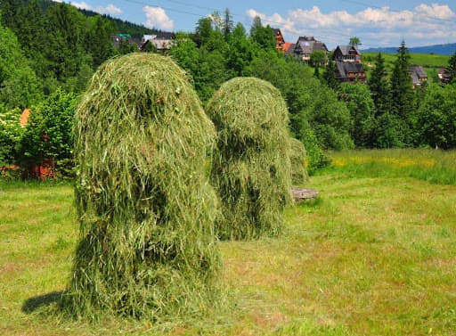

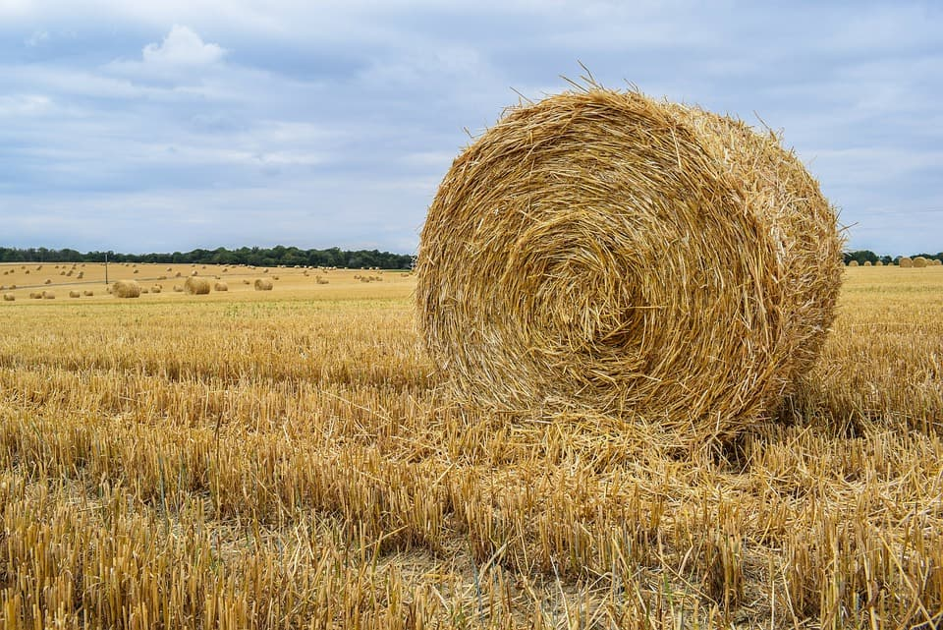

4. „Od ziarenka do bochenka” – opowieść ruchowo- naśladowcza połączona z ćwiczeniami artykulacyjnymi. Rodzic czyta opowiadanie, a dziecko wykonują ruchy odpowiednio do słuchanej treści:
–– Pociąg: Jedziemy dziś do gospodarstwa rolnego pociągiem (ciuch, ciuch, ciuch – naśladowanie odgłosów, dzieci tworzą pociąg). Przekonamy się, jak wygląda życie na wsi…
–– Koniki: Jedziemy na konikach do pana rolnika (odgłos kląskania).
–– Praca rolnika: Najpierw rolnik sieje zboże (siejeje, siejeje, siejeje), deszcz pada na pole (kap, kap, kap), potem zboże rośnie i dojrzewa, a wietrzyk śpiewa (szszszsz). Słońce grzeje całe lato (uf, uf, uf), nastała pora zbiorów, już na pole wjeżdża kombajn (wrrrr, wrrrrrrr, wrrrrrr). Kombajn przesypuje ziarno na wozy (szszszszsz), rolnik wiezie ziarno ciągnikiem do młynarza (wrrrr, wrrrrr, wrrrr).
–– Młyn: Młynarz w młynie zmiele ziarnka (szerokie otwieranie ust i kręcenie szczęką),
z ziaren powstanie mąka. Aaaa– psik! Wpadła do nosków! Mąka jest gotowa, do piekarni jedziemy samochodem (brum, brum, brum). Nocą, kiedy dzieci śpią (sen – chrapanie), piekarz piecze z mąki chleb i bułki (naśladowanie ruchu wyrabiania ciasta).
–– Piekarnia: Z samego rana samochody (brum, brum) z piekarni ruszają do sklepów,
by dostarczyć pieczywo. Uwaga, jeszcze gorące (parzy – dmuchanie), ale jak pięknie pachnie (wąchanie – głęboki wdech i wydech).
–– Pociąg: Wracamy pociągiem (ciuch, ciuch ciuch) do domu.

5. Jak produkowany jest chleb? Obejrzyjcie filmik i powiedzcie z czego robi się chleb – załącznik 3

6. Posłuchajcie piosenki ludowej (Trojak) Zasiali górale. – załącznik 4

(Trojak) Zasiali górale
sł. i muz. tradycyjne
Zasiali górale owies, owies, (wolny ruch ręki – rozrzucanie ziaren raz w prawo, raz w lewo)
Od końca do końca, tak jest, tak jest!
Zasiali górale żyto, żyto, (wolny ruch ręki – rozrzucanie ziaren raz w prawo, raz w lewo)
Od końca do końca wszystko, wszystko!
A mom ci ja mendelicek, (rytmiczne uderzanie w kolana)
W domu dwa, w domu dwa! (rytmiczne klaskanie)
U sąsiada śwarnych dziewuch (rytmiczne uderzanie w kolana)
Gromada, gromada. (rytmiczne klaskanie) itd.
A mom ci ja trzy mendele,
W domu dwa, w domu dwa!
Żadna mi się nie podoba,
Tylko ta, tylko ta!
Zasiali górale owies, owies,
Od końca do końca, tak jest, tak jest!
Pożęli górale żytko, żytko,
Od końca do końca wszystko, wszystko.
A na polu góraleczek
Gromada, gromada,
Czemużeś się wydawała,
Kiejś młoda, kiejś młoda?
Czemużeś się wydawała,
Kiejś mała, kiejś mała?
Będzie z ciebie gospodyni
Niedbała, niedbała!

7. Rośliny uprawne – obejrzyjcie film i spróbujcie powiedzieć, które to rośliny zbożowe, okopowe, oleiste i włókniste. Rośliny zbożowe (np. żyto, pszenica, owies, kukurydza, jęczmień), rośliny okopowe (buraki, ziemniaki, marchew, rzepa), oleiste (słonecznik, len, rzepak) i włókniste (len, konopie). Zobacz jakie rośliny uprawia się w polu. – załącznik 5
strona niżej

8. „Wiosna na wsi” – wysłuchajcie uważnie opowiadania Dominiki Niemiec Wiosna na wsi
i spróbujcie odpowiedzieć na pytania.

Wiosna na wsi
Dominika Niemiec

Dziadek Stasia mieszka na wsi. Dziś jest sobota, Staś nie ma w szkole lekcji i postanowił
z rodzicami odwiedzić dziadka. Wyjechali z miasta skoro świt. Staś obserwował przez okno samochodu uciekające bloki i domy. Już po chwili nie było widać kominów fabryk
i wysokich wieżowców, które dumnie pięły się w miejskiej dżungli. Z nosem w szybie Staś podziwiał zmieniający się krajobraz. Najpierw przejeżdżali przez miasta i miasteczka, które były coraz mniejsze i w których nie było już wieżowców, a jedynie małe domki przycupnięte przy uliczkach niczym kury na grzędach. Między kolejnymi miasteczkami rozciągały się połacie lasów i pól, nad którymi krążyły ptaki. Wiosna dawała o sobie znać, gdyż wszystko zieleniło się wkoło jak szalone. Po kilku godzinach Staś z rodzicami dotarł na miejsce. Dziadek przywitał wszystkich z wielkim entuzjazmem. Wyściskał mamę, tatę i wnuczka. Staś wskoczył dziadkowi na barana.
–– Hura! Dziadku, jak tu pięknie, zupełnie inaczej niż mieście.
–– O tak, zupełnie inaczej – potwierdził dziadek. – Mam tu dużo pracy, muszę zasiać warzywa w całym ogrodzie. Może mi pomożesz, zuchu?
–– O, to my pójdziemy do domu i ugotujemy z tatą obiad. Będzie na was czekał, gdy wrócicie
z ogrodu – zapowiedziała mama.
Tata z mamą znikli za drzwiami dziadkowego domu, a Staś z dziadkiem ruszyli w kierunku ogrodu. Do obsiania były spory kawałek terenu przy szklarniach i po sześć długich grządek znajdujących się we wnętrzu każdej z trzech szklarni. Staś z dziadkiem zabrali się do roboty. Do grządek wpadały ziarenka, z których miały wyrosnąć dorodne pomidory, marchewki, ogórki, pietruszki, sałaty, dynie i kabaczki. Dziadek kierował pracą Stasia i pomagał przykrywać mu ziarenka ziemią.
–– Teraz trzeba to wszystko dobrze podlać – zarządził.
Staś już trzymał w ręku ogrodowego węża.
– Widzę, że doskonale wiesz, co potrzebne jest roślinom do wzrostu – z uśmiechem powiedział dziadek.
Wszystkie grządki zostały dokładnie podlane i dziadek ze Stasiem mogli udać się do domu.
–– Umyjcie szybko ręce, podaję obiad! – krzyknęła mama z kuchni, słysząc wchodzących do
domu Stasia z dziadkiem.
Wszyscy zjedli obiad ze smakiem. Nie wiadomo, komu bardziej smakowały przygotowane przez mamę pierogi: czy dziadkowi, który dawno już ich nie jadł, czy też Stasiowi, który porządnie zgłodniał podczas prac w ogrodzie i pałaszował już drugą dokładkę obiadu.
–– Cieszymy się z mamą, że obiad wam tak smakuje. Uważaj, Stasiu, bo zaraz zjesz widelec razem z pierogiem – śmiejąc się, powiedział tata.
–– Dobrze, że ma apetyt – powiedział dziadek, głaszcząc wnuczka po głowie. – Jestem wam bardzo wdzięczny za to, że mnie odwiedziliście. To był pyszny obiad. A bez twojej pomocy, Stasiu, obsiewanie ogrodu zabrałoby mi dużo więcej czasu. Przydałby mi się taki pomocnik na co dzień. Nie dość, że szybko pracuje, to jeszcze sam wie, co i kiedy trzeba zrobić.
Staś poczuł się naprawdę doceniony. Teraz już nie tylko czuł, ale i wiedział, że dziadek dostrzegł jego wysiłek i zaangażowanie. A i mama z tatą siedzieli przy stole uśmiechnięci.
–– Nareszcie ktoś docenił, to że gotuję – powiedziała mama.
–– Oj, przecież zawsze to doceniamy – odrzekł tata, dając mamie buziaka w policzek.
–– No właśnie. Przecież zawsze wszystko znika z naszych talerzy, a skoro tak, to znaczy, że wszystko nam smakuje.
–– Jednym słowem, czuj się zawsze doceniona, córeczko! – skwitował dziadek.

Pytania do opowiadania:
1. Czym różni się krajobraz miejski od wiejskiego?
2. W czym Staś pomagał dziadkowi?
3. Jakie warzywa siali? Spróbuj wymienić przynajmniej 3.
4. Co mama zrobiła na obiad?
5. Jak myślisz co znaczy „być docenionym?”

9. Różne narzędzia i maszyny ogrodniczych oraz bezpieczeństwo podczas ich wykorzystywania. Podstawowe narzędzia rolnicze: pług do orania (napowietrzania gleby, odwracania jej wierzchniej warstwy), bronę (do bronowania, wyrównywania powierzchni gleby, działa jak grabie), urządzenie do nawożenia, siewnik (do siania), dodatkowo proste narzędzia, takie jak motyka, kosa, łopata.

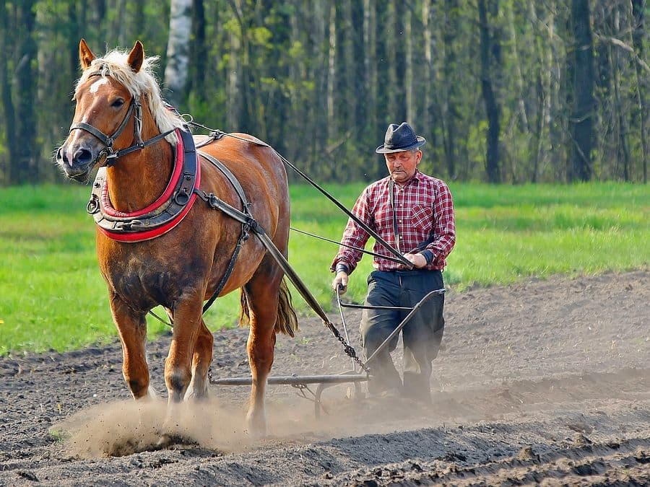
ORKA DAWNIEJ
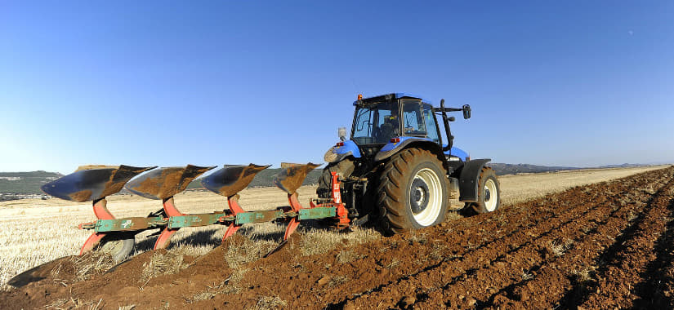
ORKA DZIŚ - PŁUG
SPRZĘTY ROLNICZE
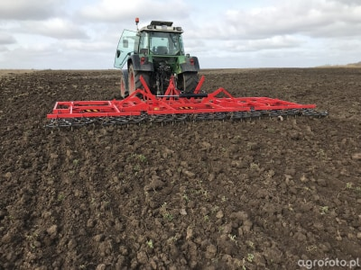
BRONA

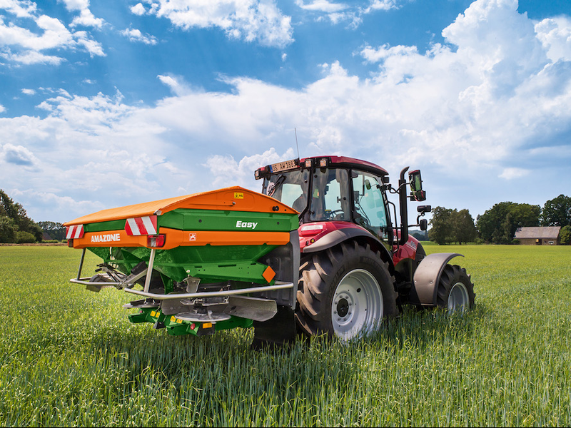
ROZSIEWACZ NAWOZU

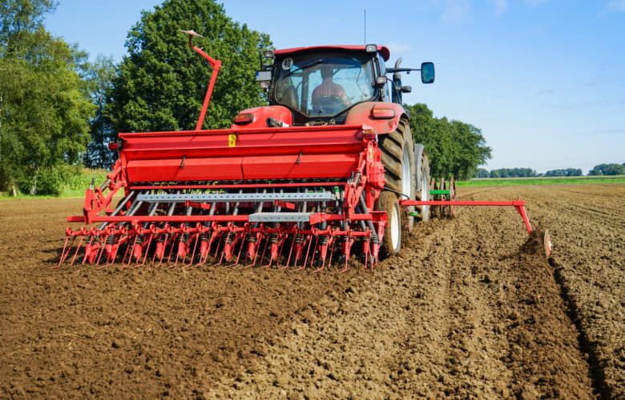
SIEWNIK

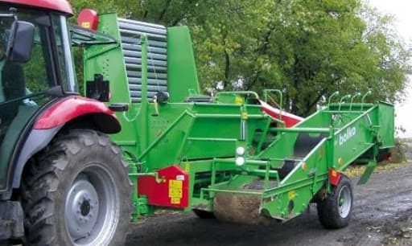
KOMBAJN DO ZIEMNIAKÓW

POJAZDY ROLNICZE

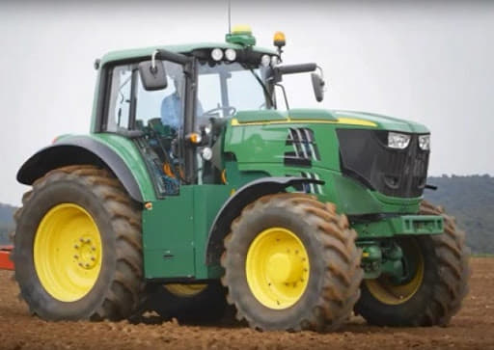
TRAKTOR

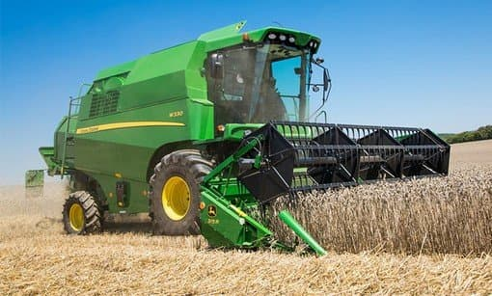
KOMBAJN ZBOŻOWY

NARZĘDZIA ROLNICZE I OGRODNICZE

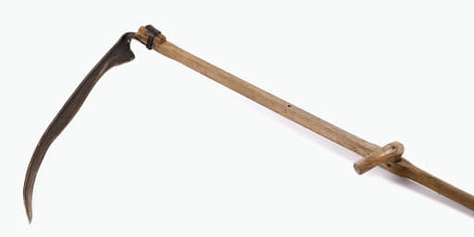
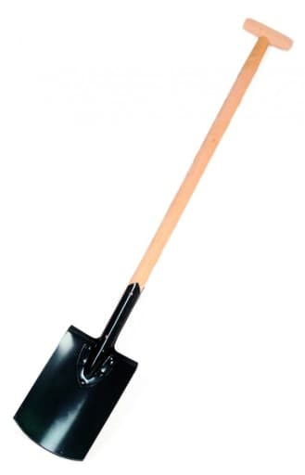

ŁOPATA KOSA
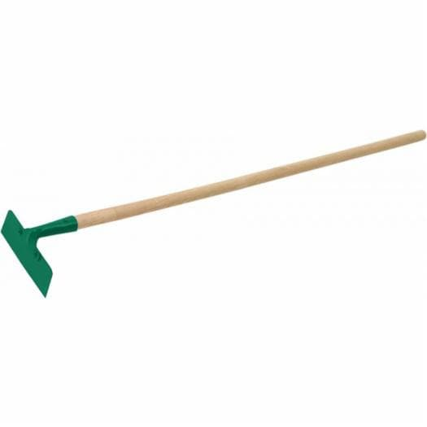

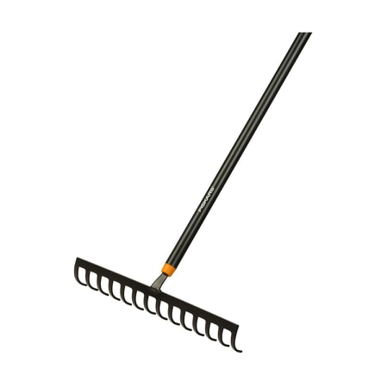

MOTYKA
GRABIE
10. „Czym jest gospodarstwo ekologiczne” – charakteryzuje się ono:
- zakazem używania chemicznych środków ochrony roślin, nawozów sztucznych, pasz przemysłowych, stymulatorów wzrostu,
- karmieniem zwierząt paszą wyprodukowaną w tym gospodarstwie, używanie nawozów wytworzonych przez hodowane zwierzęta, konieczność zachowania różnorodności gatunków roślin i zwierząt . Symbol żywności ekologicznej.



10. Kolorowanka on-line – załącznik 6

Załącznik 1 - https://www.youtube.com/watch?v=FZ3pj_ZkldQ
Załącznik 2 - https://www.youtube.com/watch?v=QPqALIknKwY

Załącznik 3 - https://www.youtube.com/watch?v=kWq3VMWJ9MA
Załącznik 4 - https://www.youtube.com/watch?v=3NA450jJgS0
Załącznik 5 - https://www.youtube.com/watch?v=25v7UhuUExM
Załącznik 6 - https://www.kolorowankionline.net/rolnik-w-traktorze?fbclid=IwAR360Tb-Or2K84Mvefqh7uaY4mZ9WKilB2IrHz9OqMXhgmpfkJyViWlaDbw

Zadania do wykonania w książkach:
4-latki
Książka: Karty pracy nr 2, strony: 25, 26
Wyprawka: karta 41 (traktor)

Przypomnienie fugur geometrycznych dla 4 – latków
Nazwijcie figury, które widzicie. Podzielcie ich nazwy na sylaby i ułóżcie tyle klocków/karteczek/kredek ile jest sylab w nazwie danej fugury. (np. ko-ło – 2 sylaby – 2 niebieskie klocki). Która figura ma najwięcej sylab?

PROSTOKĄT TRÓJKĄT

KOŁO KWADRAT
5-latki
Książki: Karty pracy nr 3, strony: 37, 38, 39, 40
Księga zabaw z obrazkami, strony: 58 i 59
Wyprawka: karta 25 (koło gimnastyczne ) 31 (tulipan)
Zachęcamy dzieci do uzupełniania klasera - albumu znajdującego się w teczkach
o uzupełnienie poznanych liter i cyfr.
Zachęcamy także do przesyłania swoich prac na nasze e-maile
Paulina Błaszczyk-Lipska e-mail: paula0014@wp.pl
Karolina Jankowska e-mail: jjankowskakarolina@gmail.com

